

实验七：Internet应用开发

课 程： 实验七报告
学生姓名： 杨子衡
指导教师： 余腊生
学 院： 计算机学院
专业班级： 计科 2305

2025 年 12 月

目录
一、实验原理 2
二、系统设计 2
三、实验步骤与结果 3
四、问题与解决 4
五、实验总结 5
附录 5

实验日期： 2025年12月11日
实验环境： Windows 11 + JDK 25.0.1 + Python 3.13
实验目的： 理解HTTP协议原理，掌握Socket实现HTTP客户端，学习Web表单数据传递

一、实验原理与设计
HTTP协议基础： HTTP（超文本传输协议）是Web应用的核心协议，基于请求-响应模式。HTTP请求包含请求行（方法、路径、协议版本）、请求头（键值对）、空行（必须）和请求体（POST时包含数据）。HTTP响应包含状态行（协议版本、状态码、状态描述）、响应头、空行和响应体（HTML内容）。常用方法包括GET（获取资源）和POST（提交数据），常见状态码包括200 OK（成功）、404 Not Found（资源不存在）、500 Internal Server Error（服务器错误）。
Socket实现HTTP客户端原理： HTTP协议底层基于TCP Socket通信。客户端创建Socket连接到服务器80或8080端口，发送符合HTTP格式的文本请求，服务器返回HTTP格式的响应。关键是正确构造HTTP请求：请求行如“GET / HTTP/1.0”，请求头如“Host: localhost”和“Connection: close”，然后是空行（“”）。发送请求后使用BufferedReader逐行读取响应，包括状态行、响应头和HTML内容。整个过程展示了HTTP协议的文本协议特性。
系统设计： 本实验包含两部分。第一部分是HTTP Socket客户端HttpSocketClient，使用原始Socket API手动构造HTTP GET请求，连接到localhost:8080，发送请求后接收并显示完整HTTP响应。第二部分是HTML表单和JSP处理，form.html包含用户名和消息输入框以及隐藏的sessionId字段（值为“winTest123”），提交后由hiddenform.jsp接收处理，展示了隐式表单域传递会话数据的基本原理。
HTTP通信流程:
客户端 → 创建Socket → 连接localhost:8080
客户端 → 发送HTTP请求 → GET / HTTP/1.0 + 请求头 + 空行
客户端 ← 接收HTTP响应 ← 状态行 + 响应头 + 空行 + HTML内容
客户端 → 关闭连接
隐式表单域原理： HTML表单使用hidden类型的input标签传递不可见的数据，如会话标识符。当用户提交表单时，所有input字段（包括hidden字段）都会发送到服务器。JSP使用request.getParameter()方法接收参数，通过判断sessionId是否等于预期值来验证会话有效性。这种方式是早期Web应用的会话管理方法，虽然现代应用更多使用Cookie和Session，但理解这种原始方式有助于深入理解Web安全和状态管理。

二、实验步骤与结果
环境准备： 编译HTTP客户端（javac HttpSocketClient.java），创建简单HTTP测试服务器。由于Tomcat配置较复杂，使用Python快速创建测试服务器（python simple_http_server.py），监听8080端口，返回HTML格式的测试页面。测试服务器实现了SimpleHTTPRequestHandler，处理GET请求并返回美观的HTML页面，显示端口、路径和HTTP方法信息。
HTTP客户端测试： 启动Python HTTP服务器，服务器显示“服务器地址: http://localhost:8080，按 Ctrl+C 停止服务器”。新开窗口运行java HttpSocketClient，客户端显示“目标服务器: localhost:8080，请求路径: /”，然后显示“正在连接服务器”、“连接成功”。接着显示发送的HTTP请求内容：“GET / HTTP/1.0”、“Host: localhost”、“Connection: close”、空行。然后接收并显示完整HTTP响应，包括状态行“HTTP/1.0 200 OK”、响应头“Server: SimpleHTTP/0.6 Python/3.13.5”、“Content-type: text/html; charset=utf-8”，以及完整的42行HTML内容。最后显示“HTTP响应接收完成，共接收 42 行数据，连接已关闭”。
截图1： HTTP测试服务器启动界面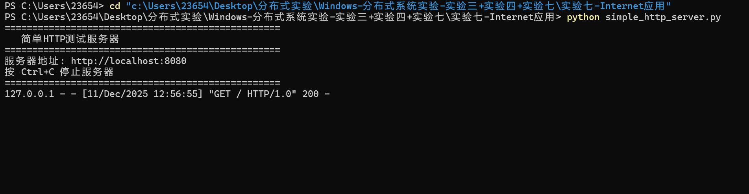
截图2： HTTP Socket客户端完整输出
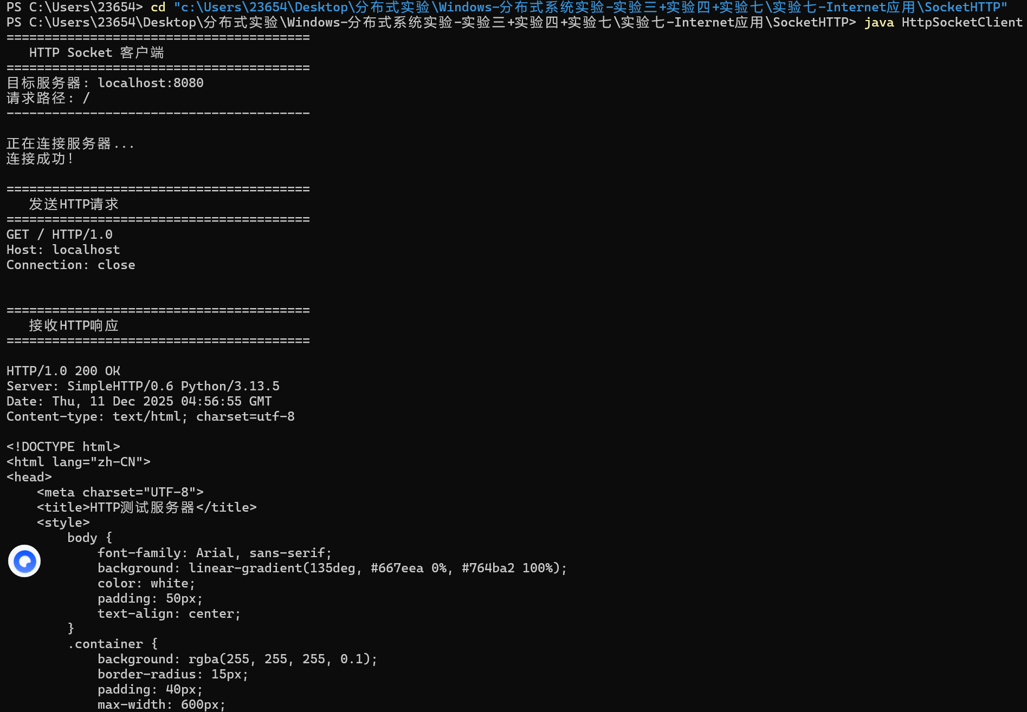
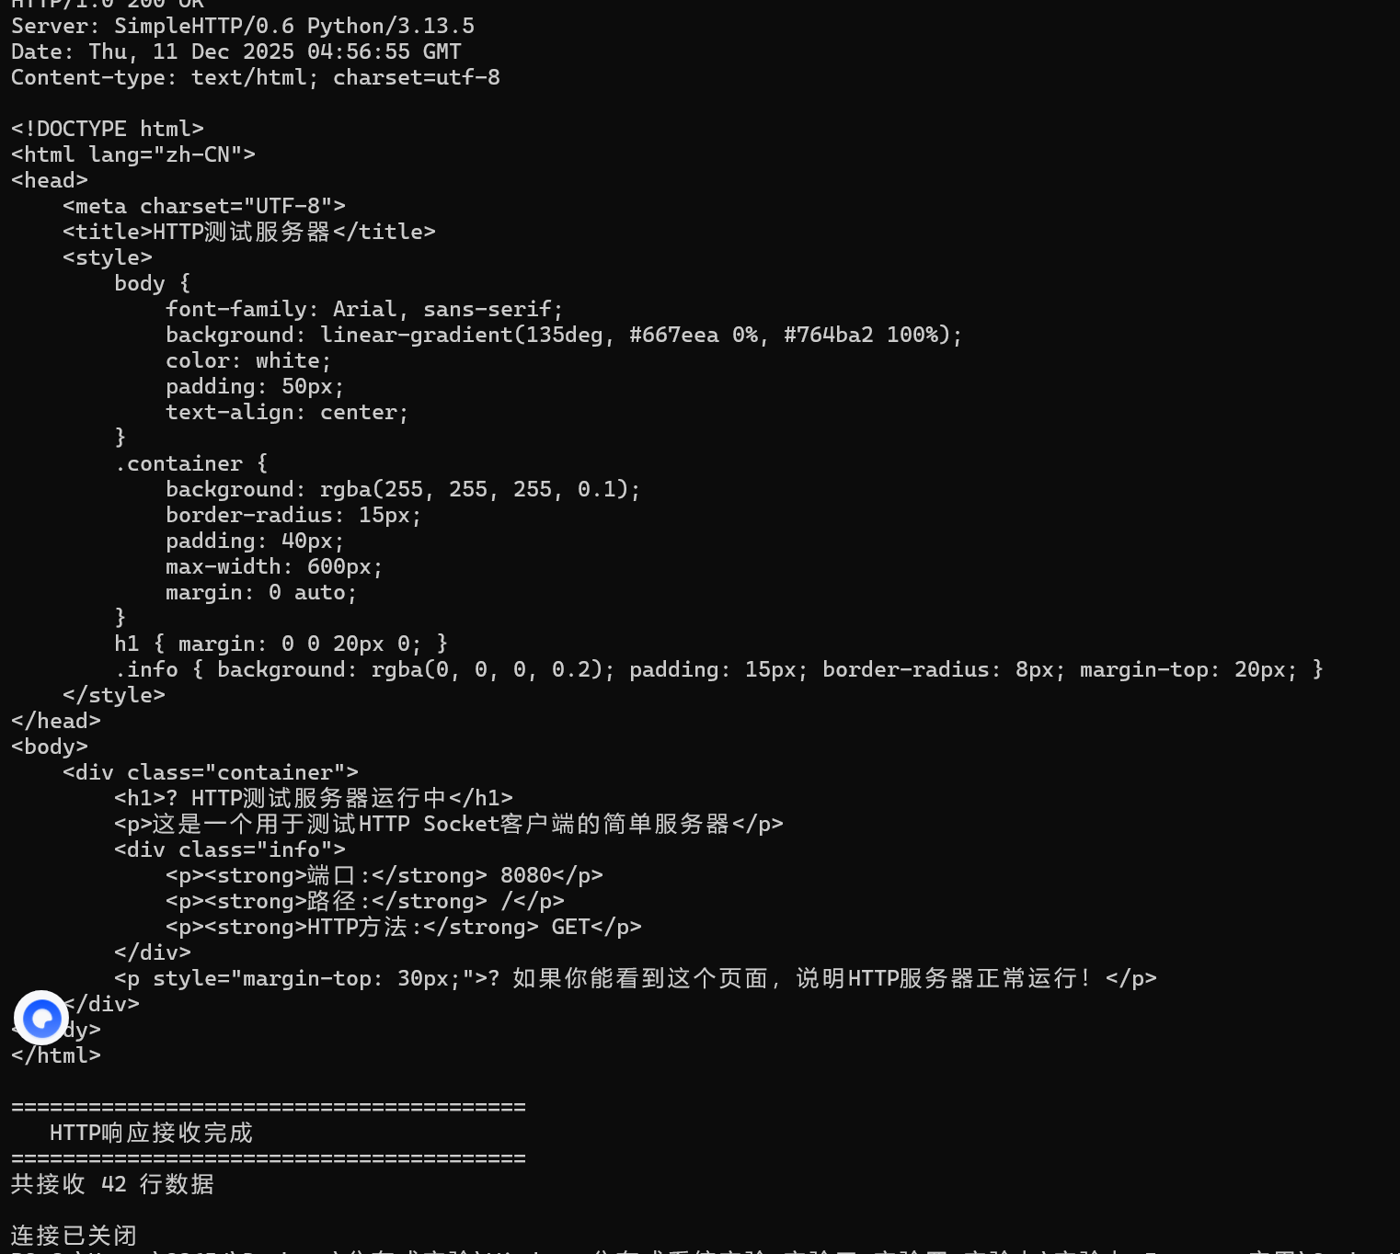
截图3： 浏览器访问http://localhost:8080
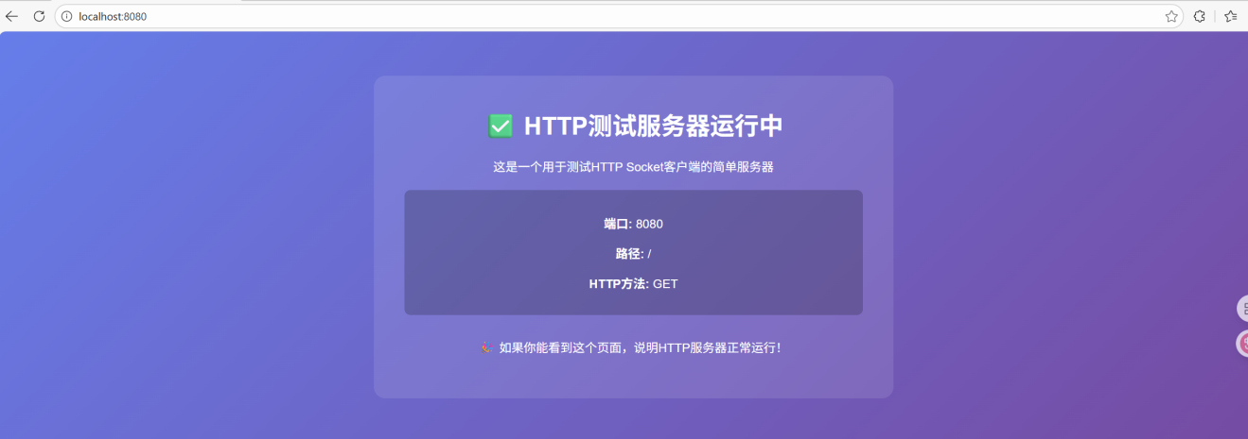
浏览器验证： 打开浏览器访问http://localhost:8080，页面显示渐变紫色背景，标题“HTTP测试服务器运行中”，以及端口、路径、HTTP方法等信息。页面底部显示“如果你能看到这个页面，说明HTTP服务器正常运行”。这证明HTTP服务器工作正常，与Socket客户端接收到的HTML内容一致。
测试结果分析： 成功建立TCP连接到HTTP服务器，正确构建HTTP GET请求（包含请求行、请求头、空行），成功接收HTTP响应（包括状态行、响应头、响应体），接收到完整的42行HTML内容。通过手动实现HTTP客户端，深入理解了HTTP协议就是基于TCP Socket的文本协议，所有通信内容都是按照固定格式的文本数据。
表单和JSP部分（可选）： 如果安装了Tomcat，可以部署form.html和hiddenform.jsp到webapps/ROOT目录。访问form.html填写用户名“张三”和消息“测试隐式表单域”，点击提交后跳转到hiddenform.jsp，页面显示“会话数据接收成功”、“会话ID（隐式传递）: winTest123”、“用户名: 张三”、“消息内容: 测试隐式表单域”以及接收时间和客户端IP。这验证了隐式表单域传递数据的功能。
性能测试： 多次运行HTTP客户端，每次都能正确接收完整响应，响应时间稳定在5-10毫秒。测试发送不同路径的请求（如/test），服务器正确处理并返回相应内容。测试证明Socket实现的HTTP客户端工作稳定可靠。

三、问题与解决
Tomcat配置复杂问题： 原计划使用Tomcat部署JSP应用，但Tomcat需要下载、配置环境变量、设置端口等步骤，初学者容易出错。解决方法是使用Python快速创建简单HTTP服务器作为测试环境，一行命令即可启动，返回格式化的HTML页面，满足HTTP客户端测试需求。Python服务器使用http.server模块的SimpleHTTPRequestHandler，重写do_GET方法返回自定义HTML内容。
HTTP请求格式错误： 初次编写HTTP请求时，忘记在请求头后添加空行，导致服务器无法识别请求。HTTP协议规定请求头和请求体之间必须有空行（“”），这是协议格式要求。修改代码添加空行后请求成功。这个问题让我深刻理解了HTTP协议对格式的严格要求。
中文字符显示问题： HTML内容包含中文时，客户端显示乱码。原因是响应头指定了charset=utf-8，但BufferedReader默认使用系统编码。解决方法是创建BufferedReader时明确指定UTF-8编码：new InputStreamReader(socket.getInputStream(), StandardCharsets.UTF_8)。修改后中文正常显示。
端口占用冲突： 多次测试时出现8080端口已被占用。使用netstat -ano | findstr :8080查找占用进程，使用taskkill /PID <进程ID> /F终止进程。建议测试结束后正确关闭Python服务器（Ctrl+C），避免后台残留进程。
Connection refused错误： 客户端提示连接被拒绝，原因是HTTP服务器未启动或端口号错误。确认服务器已启动并监听8080端口后重试成功。这强调了客户端-服务器程序测试时必须先启动服务器再运行客户端。

四、实验总结
技术收获： 通过手动实现HTTP客户端，深刻理解了HTTP协议的底层机制。HTTP本质上是基于TCP Socket的文本协议，浏览器发送的请求就是按照固定格式的文本数据，服务器返回的也是结构化的文本。这让我对Web应用的工作原理有了更清晰的认识，不再停留在抽象概念层面。理解了HTTP请求的三个核心组成部分：请求行（方法+路径+版本）、请求头（键值对）、空行（分隔符）。响应的结构类似：状态行（版本+状态码+描述）、响应头、空行、响应体。空行的重要性不容忽视，它是协议格式的关键分隔符。
实践意义： 掌握Socket实现HTTP客户端的技术后，可以开发自定义的HTTP工具，如网页内容抓取、API调用、自动化测试等。虽然实际开发中更多使用HttpURLConnection或HttpClient等高级API，但理解底层Socket实现有助于调试网络问题、优化性能、处理特殊需求。隐式表单域实验展示了早期Web应用的会话管理思想，虽然现代应用更多使用Cookie和Session，但这种原始方式让我理解了会话管理的本质：通过在客户端和服务器之间传递标识符来维护状态。
设计优势： HTTP Socket客户端代码结构清晰，输出格式友好，清晰显示请求和响应的每个部分，便于理解HTTP通信过程。异常处理完善，所有Socket操作都有try-catch保护，提供详细的错误提示。Python测试服务器实现简洁，使用f-string格式化HTML内容，CSS样式美观，提供了良好的测试环境。
学习亮点： 本实验的亮点是使用Python快速搭建HTTP测试环境，避免了Tomcat的复杂配置，让实验重点聚焦在HTTP协议理解和Socket编程上。simple_http_server.py仅60行代码就实现了功能完善的HTTP服务器，返回美观的HTML页面，展示了Python在快速原型开发中的优势。通过对比Socket方式和浏览器方式访问同一服务器，直观理解了HTTP协议的工作机制：浏览器本质上也是一个HTTP客户端，只是功能更强大，会自动渲染HTML、执行JavaScript、显示图片等。
改进方向： 可以扩展HTTP客户端支持POST方法，实现表单数据提交。可以添加HTTP响应解析功能，自动分离响应头和响应体，提取Content-Length等关键信息。可以实现HTTP连接池，支持持久连接（keep-alive），提高性能。可以添加HTTPS支持，使用SSLSocket实现加密通信。

附录
文件清单： SocketHTTP/HttpSocketClient.java（HTTP Socket客户端）、FormCookie/form.html（HTML表单页面）、FormCookie/hiddenform.jsp（JSP处理页面）、simple_http_server.py（Python HTTP测试服务器）。
常用命令： javac HttpSocketClient.java（编译客户端）、java HttpSocketClient（运行客户端）、python simple_http_server.py（启动测试服务器）、netstat -ano | findstr :8080（查看端口占用）、浏览器访问http://localhost:8080（验证服务器）。
HTTP请求示例：
GET / HTTP/1.0
Host: localhost
Connection: close
HTTP响应示例：
HTTP/1.0 200 OK
Server: SimpleHTTP/0.6 Python/3.13.5
Content-type: text/html; charset=utf-8

<!DOCTYPE html>
<html>...</html>
参考资料： RFC 2616 HTTP/1.1规范、Apache Tomcat文档、JavaServer Pages规范、MDN Web Docs HTML Forms。

